认证审核报告审批页
项目编号 | 0315-2021-F
受审核方名称 | 湖南江华冯城古树苦茶有限公司
注册地址 | 湖南省永州市江华瑶族自治县沱江镇寿域路75号
经营地址 | 湖南省永州市江华瑶族自治县小圩壮族乡崇江村贝家组
审核类型 | F：监督第1次
认证范围 | F:位于湖南省永州市江华瑶族自治县小圩壮族乡崇江村贝家组的生产车间绿茶、红茶加工
服务认证等级（适用时） | □十星级□九星级 □八星级 □七星级 □六星级  □五星级 □四星级 □三星级 □达标级
评审人员签字 | 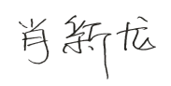
认证决定结论 | ■案卷符合要求，可以认证注册/保持  □案卷不符合要求，不可以认证注册/保持
认证决定人员签字 | 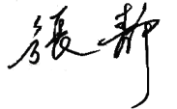 | 日期 | 2022-8-15
机构总经理审批意见 | ■认证流程符合要求，可以认证注册/保持  □认证流程不符合要求，不可以认证注册/保持
总经理签字 | 

